**¿Qué es un usuario root en Linux?**

Un usuario root es aquel que tiene todos los permisos en el sistema operativo, es decir, un super administrador. Este usuario puede acceder a cualquier archivo y también ejecutar cualquier comando, incluso aquellos que podrían generar daños en el sistema.

Este usuario root puede hacer lo que quiera en el sistema operativo, así que debe ser utilizado con precaución.

**¿Por qué ubuntu no me deja establecer la contraseña durante la instalación?**

Después de la instalación exitosa de ubuntu, todos son permisos de usuario ordinarios y no tienen los permisos de root más altos. Si necesita usar permisos de root, generalmente agrega sudo delante del comando.

Generalmente usamos el comando sudo para cambiar directamente al usuario root, pero si no se establece una contraseña inicial para root, se generarán problemas como su: error de autenticación. Entonces, solo necesitamos establecer una contraseña inicial para el usuario root.

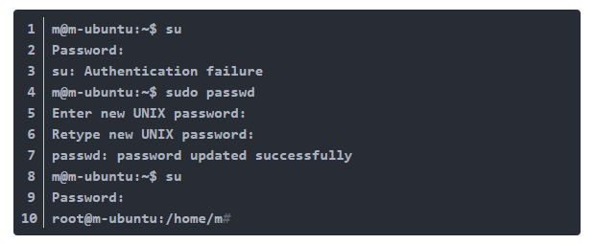

*“Ubuntu por lo general no tiene contraseña predeterminada y por default excluye el acceso como usuario root. Pero al usuario que instaló el sistema operativo le da privilegios de administrador. Y por lo general cuando pide contraseña de administrador es la contraseña de este usuario.*

*En la consola si se quiere ejecutar algo con permisos de adminstrador se debe anteponer el comando “sudo” al que se quiere ejecutar y se require una terminal con privilegios de administrador el commando sería “sudo -s”*

**¿Cuáles son los procesos típicos de Linux?**

Un proceso se refiere a un programa en ejecución; es una instancia en ejecución de un programa. Se compone de la instrucción del programa, los datos leídos de archivos, otros programas o la entrada de un usuario del sistema.

Existen fundamentalmente dos tipos de procesos en Linux:

* **Procesos en primer plano (también denominados procesos interactivos)**: estos se inicializan y controlan a través de una sesión de terminal. En otras palabras, tiene que haber un usuario conectado al sistema para iniciar dichos procesos; no se han iniciado automáticamente como parte de las funciones/servicios del sistema.
* **Procesos en segundo plano (también denominados procesos automáticos/no interactivos):** son procesos que no están conectados a una terminal; no esperan ninguna entrada del usuario.

En GNU/Linux podemos ejecutar procesos en primer plano **(foreground)** o bien en segundo plano **(background).**

Un programa en *foreground* lanzado desde una terminal monopoliza dicha terminal, por lo que, en principio, no podremos ejecutar ningún otro programa a la vez. Tenemos que esperar a que finalice su ejecución para poder lanzar otro comando. Por el contrario, la ejecución de un programa en *background*, una vez iniciado, deja libre la terminal desde la que se lanzó y el shell nos vuelve a mostrar el prompt.

**Investigar y establecer** **una contraseña para el usuario root.**

Lo primero que debemos hacer es abrir la Terminal, para lo cual en la mayoría de las distribuciones basta con pulsar la combinación de teclas Ctrl +Alt + T.

Ahora debemos de autentificarnos como root para lo cual debemos de establecer el siguiente comando su - y pulsar Enter:

A continuación, debemos de establecer nuestra contraseña y si hemos iniciado sesión correctamente como usuario root, el sistema debe finalizar con # en lugar de $.

Ahora para cambiar la contraseña escribimos el siguiente comando sudo passwd root y pulsamos Enter:

A continuación, tenemos que escribir la nueva contraseña y posteriormente confirmar la nueva contraseña. Si todo ha ido bien nos aparecerá**«passwd updated sucessfully»**. Ahora ya podemos cerrar la Terminal.

**Práctica máquina virtual**

